Контрольная работа
теоретическая механика
Вариант 67
Задача D1
Интегрирование дифференциальных уравнений движения точки
Условия задачи
Груз D массой m, получив в точке А начальную скорость υ₀, движется в изогнутой трубке АВС, расположенной в вертикальной плоскости; участки трубы или оба наклонные, или один горизонтальный, а другой наклонный. Угол наклона α=30⁰.
На участке АВ не груз кроме силы тяжести действуют постоянная сила (ее направление показано на рисунках) и сила сопротивления среды , зависящая от скорости груза (направлена против движения); трением груза о трубу на участке АВ пренебречь.
В точке В груз, не изменяя своей скорости, переходит на участокDС трубы, где на него кроме силы тяжести действует сила трения (коэффициент трения груза о трубу f=0,2) и перемещающая сила , проекция которой F_{x} на ось x задана в таблице.
Считая груз материальной точкой и зная расстояние АB=l или время t₁ движения груза от точки А до точки В, найти закон движения груза на участке BC, т.е. x=f(t), где x=BD.
Исходные данные:
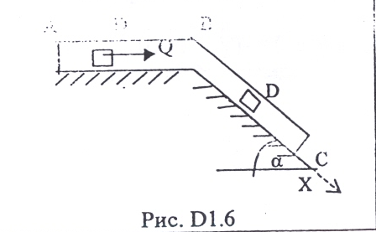

Задача D3

Применение теоремы об изменении кинетической энергии при исследовании движения механической системы
Условия задачи:
Механическая система состоит из однородных ступенчатых шкивов 1 и 2, с радиусами ступеней R1=0.3м r1=0.1м R2=0.2м r2=0.1м грузов 3 и 4 и однородного цилиндрического катка 5. Массу каждого шкифа считать равно мерно распределенной по его внешнему ободу. Коэффициент трения скольжения грузов 3 и 4 о плоскости f=0.1. Тела системы соединены друг с другом нитями, намотанными на шкив; участки нитей параллельны соответствующим плоскостям.
Под действием силы F = f (s) зависящей от перемещения s точки приложения силы, система приходит в движение из состояния покоя. При движении системы на шкивы 1 и 2 действуют постоянные моменты сил сопротивлений, равные соответственно М₁ и М₂.
Определить значение искомой величины в тот момент времени, когда перемещение точки приложения силы равно s₁. Искомая величина указана в столбце “найти” таблицы, где обозначено: v₁ – скорость груза 1, v_{C3} – скорость центра масс катка 3, – угловая скорость тела 4 и т.д.

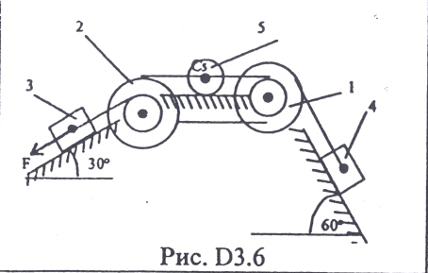

Задача D5
Применение обобщенного уравнения динамики при исследовании движения механической системы
Условия задачи:
Механическая система состоит из однородных ступенчатых шкивов 1 и 2, с радиусами ступеней R1=0.3м r1=0.15м R2=0.2м r2=0.1м грузов 3, 4 и 5. Радиусы инерции ступенчатых шкифов относительно их осей вращения соответственно равны: р1=0,2 и р2=0,1 м. Тела системы соеденины друг с другом нитями, намотанными на шкивы; участки нитей параллельны соответствующим плоскостям.
Механическая система движется в вертикальной плоскости под действием сил тяжести и двух пар сил: пары сил с моментом М1 приложенной к шкифу 1 и пары сил с моментом М2 приложенной к шкифу 2.
Пренебрегая трением определить ускорение тела, имеющего больший вес.
Исходные данные
